

**Na konferencji zaprezentowane zostaną tematy:**

1. ***IBR/IPV - zakaźne zapalenie nosa i tchawicy bydła***
2. ***BVD/MD - wirusowa biegunka bydła i choroba błon śluzowych bydła***
3. ***Choroba guzowatej skóry***
4. ***Najczęściej występujące problemy zdrowotne krów mlecznych***
5. ***Wprowadzenie programu MRiRW w sprawie zwalczania zakaźnego zapalenia nosa i tchawicy/otrętu bydła oraz wirusowej biegunki bydła******i choroby błon śluzowych w wybranych stadach bydła***

**PATRONAT HONOROWY**

**ZAPROSZENIE**

**Wielkopolski Wojewódzki Lekarz Weterynarii**

**Wielkopolska Izba Lekarsko-Weterynaryjna**

**Uniwersytet Przyrodniczy w Poznaniu**

**Wydział Medycyny Weterynaryjnej i Nauk o Zwierzętach**

**Polska Federacja Hodowców Bydła i Producentów Mleka**

**zapraszają na konferencję pt.:**

**„AKTUALNE PROBLEMY W HODOWLI BYDŁA  
I MOŻLIWOŚCI ICH ROZWIĄZYWANIA”,**

**która odbędzie się 16 maja 2018 r. o godzinie 10:00**

**w Biocentrum Uniwersytetu Przyrodniczego**

**przy ul. Dojazd 11 w Poznaniu.**

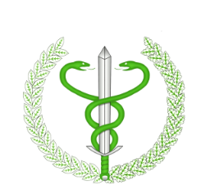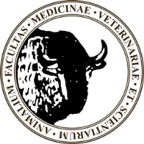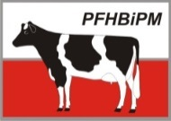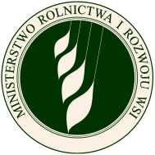

**MINISTER**

**ROLNICTWA**

**I ROZWOJU WSI**



**WOJEWODA**

**WIELKOPOLSKI**

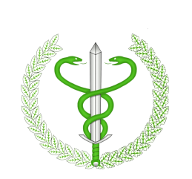

**GŁÓWNY LEKARZ**

**WETERYNARII**



**REKTOR UNIWERSYTETU PRZYRODNICZEGO**

**W POZNANIU**